المستوی: الثانية متوسط
السنة الدراسية: 2023/2024
المدة: ساعة ونصف
الجمهورية الجزائرية الديمقراطية الشعبية
وزارة التربية الوطنية
مديرية التربية لولاية وهران
متوسطة المجاهد شريفي محمد
التقويم التحصيلي للثلاثي الثاني في مادة العلوم الفيزيائية والتكنولوجيا
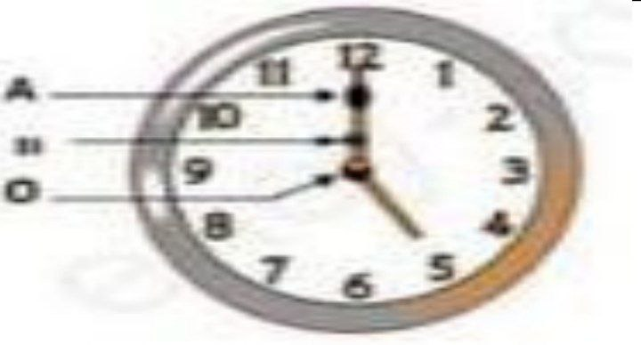
التمرين الأول (06ن):
لديك النقاطA، B،O من عقارب ساعة و المشار إليها في الوثيقة1
تعتبر الأرض كمرجع
- ما هي الحالة الحركية للنقاطO ;B,A؟ علل اجابتك
- ما نوع حركة النقطتين (O) (A) و لماذا؟
- استنتج نوع حركة العقرب الكبير للساعة؟ برر إجابتك
الوثيقة1
التمرين الثاني(06ن):
قام معتز ونزار بإنجاز لعبة تعتمد على نقل الحركة، فاقترح معتز المخطط الأول بينما اقترح نزار المخطط الثاني
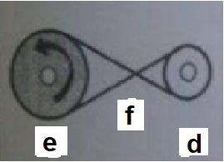 | 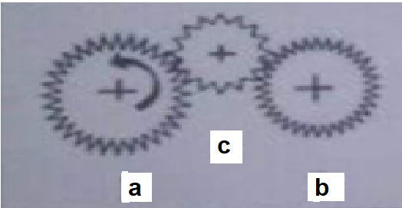
المخطط -2- | المخطط -1-

-1- 1- أ) اعط عنوانا للتركيب المبين في المخطط
ب) سم العناصرa,b,c وما دور العنصر c
ج) حدد جهة دوران العنصر c
2- أ) اعط عنوانا للتركيب المبين في المخطط -2-
ب) سم العناصر d، e، f وما نوع تركيب العنصر f، ولماذا؟
3- في جدول أذكر محاسن والمساوئ كل طريقة’
الوضعية الإدماجية(08ن):
أجريا يوم السبت 24 فيفري 2024 سباق المحلي لمصلحة النشاطات الرياضية والثقافية لبلدية سيدي الشحمي والذي كانت متوسطة شريفي محمد من ضمن المتوسطات المشاركة في هذه المنافسة بتأطير النادي الرياضي بأعضائه الأستاذ مشكور مع الأستاذ نعيمي.
حيث شارك مجموعة من تلاميذ لقطع مسافة 1500m,قطعت خديجة المسافة المقرر في زمن t=20min بينما قطعت ملاك نفس المسافة في زمنt=25min.
- أي المتسابقتين أسرع؟ علل إجابتك.
يمثل الرسم المقابل مخطط تغيرات السرعة للمتسابق الفائز في لحظة ما من السباق: أنظر الوثيقة (2)

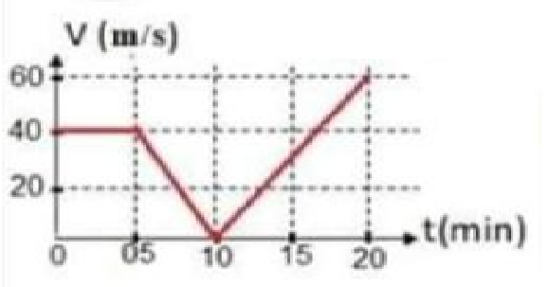

الوثيقة (2)
حدد من الوثيقة (2) :
2- مراحل حركة المتسابق الفائز، مع تحديد المجال الزمني لكل مرحلة، والتغيرات السرعة وفق الجدول التالي:
طبيعة الحركة | نوع السرعة | المجال الزمني | المراحل

3- أ) استنتج من المخطط قيمة السرعة عند اللحظة t=5min
ب) ما هي اقصى سرعة بلغتها المتسابقة الفائزة؟
ج) في أي المرحلة التي كانت فيها السرعة ثابتة؟.
كن كالفائزة التي توجت بمدالية وأجب على الأسئلة وتوج بعلامة أفضل

